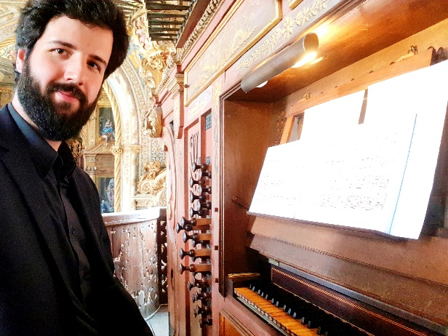
FRANCISCO GOMES
Licenciado em Órgão pela Universidade de Aveiro, é natural da cidade do Porto, onde iniciou os seus estudos musicais na escola de música Silva Monteiro. Mais tarde ingressou no Conservatório de Música do Porto. Participou em Masterclasses de órgão orientadas por Olivier Latry (Paris), Simon Preston (Londres), Marisol Mendive (Ourense), José Luis Uriol (Zaragoza) e Javier Artigas (Murcia), com quem estudou interpretação de reportório barroco espanhol. Em 2009, 2010 e 2011 a convite do Grupo de Câmara do Porto, participou nos Ciclos de Órgão e Música Sacra da mesma cidade. Em 2010 obteve o primeiro prémio no Concurso de Órgão, nível A, do Conservatório do Porto. Estudou direção coral com os maestros Artur Pinho (Coimbra) e Lluís Vila (Barcelona). Estudou também técnica vocal para coros, em Londres, com Ghislaine Morgan. Em 2009 fundou o Grupo de Câmara Invictus Ensemble®, no qual exerce funções de diretor musical e organista, estando a desenvolver trabalho na área da música sacra, através da organização e realização de ciclos de concertos corais a cappela ou com acompanhamento de órgão ou orquestra. Estudou técnica vocal e canto com o Professor Vítor Lima. Passados os 8 anos do curso complementar do Conservatório de Música do Porto, foi admitido na Licenciatura em Música, vertente performance em órgão, do Departamento de Comunicação e Arte da Universidade de Aveiro, na classe da Professora Doutora Edite Rocha. Em 2012 realizou o curso de música antiga, vertente órgão barroco, em Daroca (Espanha). Estudou Piano de acompanhamento e clássico no Conservatório de Vitória-Gasteiz (Espanha). A convite da AMPO, Associação Musical Pro Organo, realizou em março de 2012, o concerto de abertura do II Ciclo de Órgão da Misericórdia de Aveiro e em 2015 participou na audição integral do “Orgelbüchlein” de J.S.Bach. Em Outubro de 2013, foi solista no concerto do 16º aniversário do grande órgão da Catedral de Leiria. Com a Orquestra Filarmonia das Beiras e o Coro do Departamento de Comunicação e Arte da UA, tocou o Requiem de G.Fauré no novo órgão da Catedral de Aveiro, sob direção do Maestro Vassalo Lourenço. Tocou a solo recitais de órgão um pouco por todo o país, de destacar na Sé de Braga, Convento de Montariol, Matriz de Torre de Moncorvo, Igreja Senhora da Conceição, Igreja dos Carmelitas e Mosteiro de São Bento da Vitória, no Porto, Mosteiro de Grijó, Misericórdia de Aveiro, Sé de Aveiro, Misericórdia de Viseu, Seminário Maior de Coimbra, Igreja do Carmo em Faro, Basílica de Nossa Senhora do Rosário, em Fátima, etc. Foi responsável pela programação do Ciclo de Órgão do Seminário Maior de Coimbra em 2020. Tem realizado parcerias com vários grupos musicais em prestação de serviço organístico. Desempenhou funções de docente em várias escolas do ensino especializado da música, como o Conservatório de Música de Coimbra, Academia de Música de Vale de Cambra, Academia de Música Vozes de Mar, etc. Desempenhou funções de organista titular e diretor de coro na Igreja dos Carmelitas e Igreja do Carmo, no Porto, de 2007 a 2020. É pianista acompanhador no Coro dos Pequenos Cantores de Matosinhos. Atualmente desempenha funções de docente no Colégio de São Gonçalo, em Amarante. É organista auxiliar no Santuário de Fátima e organista residente no grande órgão Heintz da Igreja Senhora da Conceição, no Porto e no Santuário Diocesano de Santa Rita em Ermesinde.

